**ANEXO C**

**DESCRITIVO DE CONTEÚDOS PARA PÁGINA INSTITUCIONAL DE LABORATÓRIO MULTIUSUÁRIO**

*O preenchimento desse formulário pode ser auxiliado pela visualização da página institucional disponível no link* <http://portal.utfpr.edu.br/pesquisa-e-pos-graduacao/laboratorios-multiusuarios/laboratorios/>

**Campus:**

**Nome e sigla do LabMult:**

**Nome e e-mail do Supervisor:**

**MENU 1 – APRESENTAÇÃO**

**Inserir o texto de apresentação aqui. Essas informações serão apresentadas na página inicial do LabMult.**

**MENU 2 – ADMINISTRAÇÃO**

## EQUIPE TÉCNICA

 Nome, função (ex.: docente, técnico, bolsista, etc.), Departamento (se houver)

 Nome, função (ex.: docente, técnico, bolsista, etc.), Departamento (se houver)

 Nome, função (ex.: docente, técnico, bolsista, etc.), Departamento (se houver)

 Nome, função (ex.: docente, técnico, bolsista, etc.), Departamento (se houver)

 Nome, função (ex.: docente, técnico, bolsista, etc.), Departamento (se houver)

## COMITÊ GESTOR

**Supervisor:**

Prof(a). Dr(a). NOME (DEPARTAMENTO)

**Membros:**

Prof(a). Dr(a). NOME (DEPARTAMENTO)

Prof(a). Dr(a). NOME (DEPARTAMENTO)

Prof(a). Dr(a). NOME (DEPARTAMENTO)

Prof(a). Dr(a). NOME (DEPARTAMENTO)

Prof(a). Dr(a). NOME (DEPARTAMENTO)

## COMITÊ DE USUÁRIOS

Prof(a). Dr(a). NOME (DEPARTAMENTO)

NOME (se aluno, qual curso ou Programa de Pós-graduação)

NOME (se técnico, inserir detalhamento)

**MENU 3 – EQUIPAMENTOS (inserir tantos itens quantos forem necessários)**

**1. NOME DO EQUIPAMENTO (MODELO, MARCA)**

## Inserir texto contendo descrição geral, tipo de análises que podem ser realizadas, especificidades, dentre outros (ex.: acessórios, estrutura local, etc).

Foto do equipamento: deve ser enviado arquivo separado em formato “.jpg”, porém pedimos que seja inserido também abaixo do respectivo descritivo, no corpo do texto. As fotos devem ser originais e com atribuição de créditos, sendo vedada a reprodução de fotos obtidas em outras fontes.

Ex.:

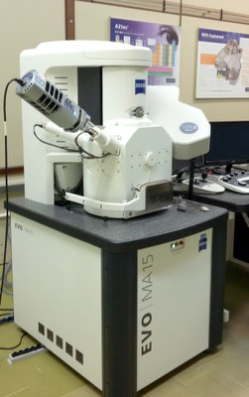

Autoria: xxxx

**MENU 4 – NORMAS DE FUNCIONAMENTO**

|  |
| --- |
| Inserir texto com todas as informações relevantes que devem ser visualizadas prontamente pelos usuários. Importante que as informações sejam plenamente contempladas no conteúdo da página institucional.  Abaixo seguem algumas sugestões de informações relevantes. |
| **Horário de funcionamento: importante inserir**    **Operação dos equipamentos: (analisar se é pertinente)**  (ex.: aqui pode ser inserido texto esclarecendo se os equipamentos são operados diretamente pelos usuários ou por equipe técnica treinada, se há treinamento para usuários)  **Fornecimento de resultados: importante inserir**    **Citações em trabalhos decorrentes da utilização da estrutura do LabMult: importante inserir**  É importante detalhar a forma de citação e prever o envio de documentos que possam ser posteriormente empregados no relatório anual de atividades.  Ex.: “os usuários deverão citar o LabMult em todos os trabalhos decorrentes das análises nele realizadas e comprometem-se a enviar uma cópia da publicação para o e-mail  [xx-xx@utfpr.edu.br](mailto:xx-xx@utfpr.edu.br) “.  **Perfis de Usuários e Custos: (analisar se é pertinente)**  Especificar em quais circunstâncias ocorre (se houver) a cobrança de serviços, ou quais são as contrapartidas previstas, bem como os comprovantes necessários para cada situação. |

**MENU 5 – AGENDAMENTOS e envio de amostras**

Inserir instruções de agendamento de equipamentos ou análises (preferencialmente de forma individualizada).

Enviar os formulários de agendamento específicos (formato “.docx”) e como o usuário deverá proceder para solicitar o atendimento de sua demanda (ex.: formulário deve ser preenchido e enviados para e-mail do responsável pelo respectivo equipamento ou análise).

Outra possibilidade de agendamento é a utilização de sistema próprio (formulários eletrônicos ou plataformas externas): inserir link para sistemas de agendamento específico.

**Preparo de amostras:** se pertinente, prever aspectos específicos que compatibilizem as amostras recebidas pelo laboratório com a técnica ou análise a ser realizada.

**Entrega de amostras:** em algumas situações os usuários podem enviar a amostra ao laboratório, essa possibilidade deve ter seu procedimento descrito também.

**Visualização de agenda pública:** adisponibilidade de cada recurso (equipamento, análise, processo) do laboratório multiusuário deve ser colocada publicamente. Sugerimos a construção de agenda para cada técnica/equipamento através da ferramenta “Google Calendar”. Para inserir no campo correspondente à agenda de cada equipamento, é necessário o envio do link de incorporação, que pode ser obtido no sistema mencionado.

Exemplo:

**MENU 6 – CONTATO E LOCALIZAÇÃO**

## Endereço completo: obrigatório

**Localização do Campus:** inserir mapa com localização indicada (se necessário)

## Localização dentro do Campus: se necessário

Ex.:

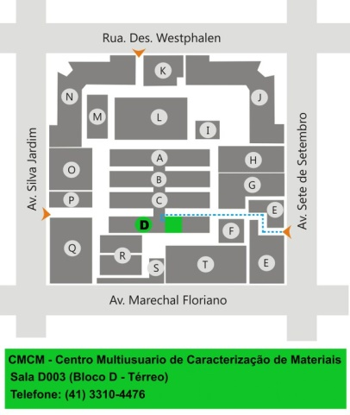

**OUTRAS INFORMAÇÕES:**

se necessário complementar o conteúdo da página com elemento ou texto não previsto nesse formulário.